一、选择题：本题共12小题，每小题5分，共60分.在每小题给出的四个选项中，只有一项是符合题目要求的.
1.（2023·全国甲卷1题）设全集U＝Z，集合M＝{x｜x＝3k＋1，k∈Z}，N＝{x｜x＝3k＋2，k∈Z}，则∁_{U}（M∪N）＝（ ）
A.{x｜x＝3k，k∈Z}
B.{x｜x＝3k－1，k∈Z}
C.{x｜x＝3k－2，k∈Z}
D.⌀
解析：A 法一（列举法） M＝{…，－2，1，4，7，10，…}，N＝{…，－1，2，5，8，11，…}，所以M∪N＝{…，－2，－1，1，2，4，5，7，8，10，11，…}，所以∁_{U}（M∪N）＝{…，－3，0，3，6，9，…}，其元素都是3的倍数，即∁_{U}（M∪N）＝{x｜x＝3k，k∈Z}，故选A.
法二（描述法） 集合M∪N表示被3除余1或2的整数集，则它在整数集中的补集是恰好被3整除的整数集，故选A.
2.（2023·全国甲卷2题）设a∈R，（a＋i）（1－ai）＝2，则a＝（ ）
A.－2 B.－1
C.1 D.2
解析：C ∵（a＋i）（1－ai）＝a＋i－a²i－ai²＝2a＋（1－a²）i＝2，∴2a＝2且1－a²＝0，解得a＝1，故选C.
3.（2023·全国甲卷3题）执行如图的程序框图，则输出的B＝（ ）
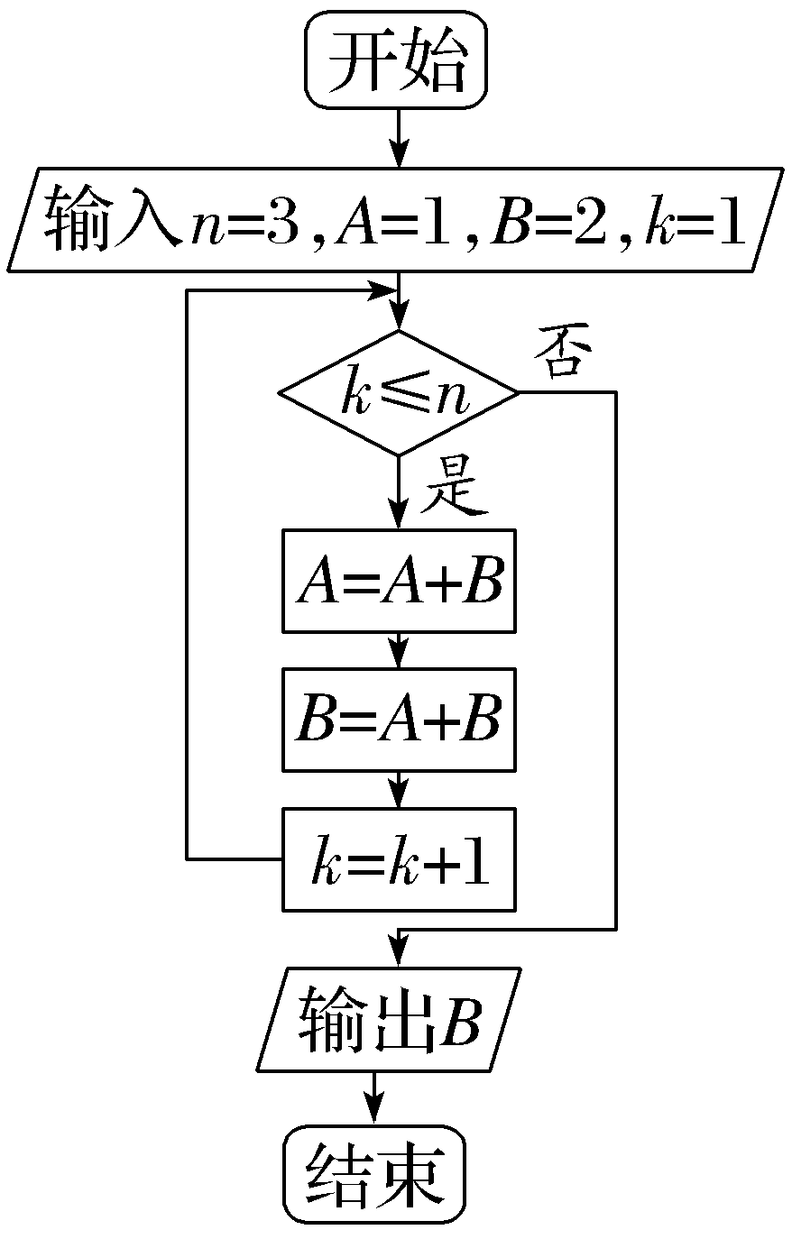
A.21 B.34
C.55 D.89
解析：B 按程序框图执行程序如下：1≤3成立，则A＝1＋2＝3，B＝3＋2＝5，k＝2；2≤3成立，则A＝3＋5＝8，B＝8＋5＝13，k＝3；3≤3成立，则A＝8＋13＝21，B＝21＋13＝34，k＝4；4≤3不成立，则输出B＝34，故选B.
4.（2023·全国甲卷4题）已知向量a，b，c满足｜a｜＝｜b｜＝1，｜c｜＝$\sqrt{2}$，且a＋b＋c＝0，则cos＜a－c，b－c＞＝（ ）
A.－$\frac{4}{5}$ B.－$\frac{2}{5}$
C.$\frac{2}{5}$ D.$\frac{4}{5}$
解析：D 法一 ∵a＋b＋c＝0，∴c＝－a－b，等式两边同时平方得2＝a²＋b²＋2a·b＝1＋1＋2a·b，∴a·b＝0.又a－c＝a－（－a－b）＝2a＋b，b－c＝b－（－a－b）＝a＋2b，∴（a－c）·（b－c）＝（2a＋b）·（a＋2b）＝2a²＋5a·b＋2b²＝4，且｜a－c｜＝｜2a＋b｜＝$\sqrt{\text{（}2a＋b{\text{）}}^{2}}$＝$\sqrt{4+1}$＝$\sqrt{5}$，｜b－c｜＝｜a＋2b｜＝$\sqrt{\text{（}a+2b{\text{）}}^{2}}$＝$\sqrt{1+4}$＝$\sqrt{5}$，∴cos＜a－c，b－c＞＝$\frac{\text{（}a－c\text{）}\text{·}\text{（}b－c\text{）}}{\text{｜}a－c\text{｜}\text{·}\text{｜}b－c\text{｜}}$＝$\frac{4}{5}$，故选D.
法二 ∵｜a｜＝｜b｜＝1，｜c｜＝$\sqrt{2}$，且a＋b＋c＝0，∴分别以a，b，c为边构造等腰直角三角形OAB，如图所示，以O为坐标原点，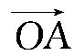方向为x轴正方向建立平面直角坐标系，则a＝＝（1，0），b＝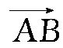＝（0，1），c＝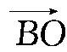＝（－1，－1），则a－c＝（2，1），b－c＝（1，2），∴｜a－c｜＝｜b－c｜＝$\sqrt{5}$，∴cos＜a－c，b－c＞＝$\frac{\text{（}a－c\text{）}\text{·}\text{（}b－c\text{）}}{\text{｜}a－c\text{｜}\text{·}\text{｜}b－c\text{｜}}$＝$\frac{2×1+1×2}{\sqrt{5}×\sqrt{5}}$＝$\frac{4}{5}$，故选D.
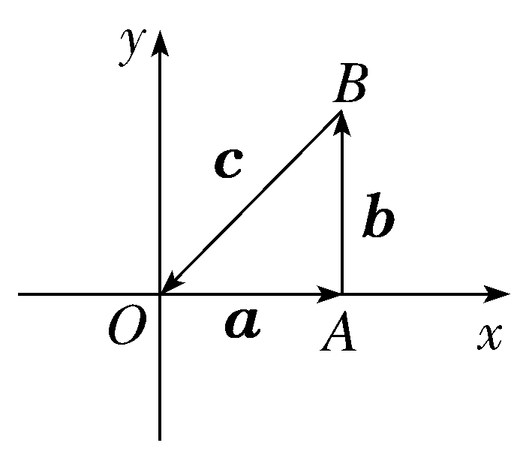
5.（2023·全国甲卷5题）设等比数列{a_{n}}的各项均为正数，前n项和为S_{n}，若a₁＝1，S₅＝5S₃－4，则S₄＝（ ）
A.$\frac{15}{8}$ B.$\frac{65}{8}$
C.15 D.40
解析：C 法一 若该数列的公比q＝1，代入S₅＝5S₃－4中，有5＝5×3－4，不成立，所以q≠1.由$\frac{1－q^{5}}{1－q}$＝5×$\frac{1－q^{3}}{1－q}$－4，化简得q⁴－5q²＋4＝0，所以q²＝1（舍）或q²＝4，由于此数列各项均为正数，所以q＝2，所以S₄＝$\frac{1－q^{4}}{1－q}$＝15.故选C.
法二 由已知得1＋q＋q²＋q³＋q⁴＝5（1＋q＋q²）－4，整理得（1＋q）（q³－4q）＝0，由于此数列各项均为正数，所以q＝2，所以S₄＝1＋q＋q²＋q³＝1＋2＋4＋8＝15.故选C.
6.（2023·全国甲卷6题）某地的中学生中有60％的同学爱好滑冰，50％的同学爱好滑雪，70％的同学爱好滑冰或爱好滑雪.在该地的中学生中随机调查一位同学，若该同学爱好滑雪，则该同学也爱好滑冰的概率为（ ）
A.0.8 B.0.6
C.0.5 D.0.4
解析：A 法一 如图，左圆表示爱好滑冰的学生所占比例，右圆表示爱好滑雪的学生所占比例，A表示爱好滑冰且不爱好滑雪的学生所占比例，B表示既爱好滑冰又爱好滑雪的学生所占比例，C表示爱好滑雪且不爱好滑冰的学生所占比例，则0.6＋0.5－B＝0.7，所以B＝0.4，C＝0.5－0.4＝0.1.所以若该学生爱好滑雪，则他也爱好滑冰的概率为$\frac{B}{B＋C}$＝$\frac{0\text{.}4}{0\text{.}5}$＝0.8，故选A.
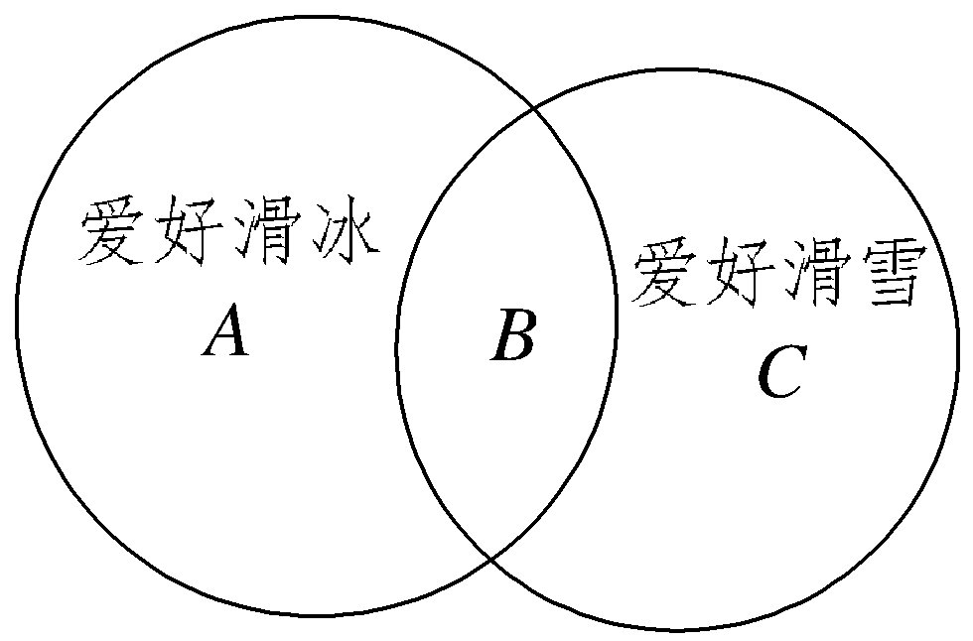
法二 令事件A，B分别表示该学生爱好滑冰、该学生爱好滑雪，事件C表示该学生爱好滑雪的条件下也爱好滑冰，则P（A）＝0.6，P（B）＝0.5，P（AB）＝P（A）＋P（B）－0.7＝0.4，所以P（C）＝P（A｜B）＝$\frac{P\text{（}AB\text{）}}{P\text{（}B\text{）}}$＝$\frac{0\text{.}4}{0\text{.}5}$＝0.8，故选A.
7.（2023·全国甲卷7题）设甲：sin²α＋sin²β＝1，乙：sin α＋cos β＝0，则（ ）
A.甲是乙的充分条件但不是必要条件
B.甲是乙的必要条件但不是充分条件
C.甲是乙的充要条件
D.甲既不是乙的充分条件也不是乙的必要条件
解析：B 甲等价于sin²α＝1－sin²β＝cos²β，等价于sin α＝±cos β，所以由甲不能推导出sin α＋cos β＝0，所以甲不是乙的充分条件；由sin α＋cos β＝0，得sin α＝－cos β，平方可得sin²α＝cos²β＝1－sin²β，即sin²α＋sin²β＝1，所以由乙可以推导出甲，则甲是乙的必要条件.综上，选B.
8.（2023·全国甲卷8题）已知双曲线C：$\frac{x^{2}}{a^{2}}$－$\frac{y^{2}}{b^{2}}$＝1（a＞0，b＞0）的离心率为$\sqrt{5}$，C的一条渐近线与圆（x－2）²＋（y－3）²＝1交于A，B两点，则｜AB｜＝（ ）
A.$\frac{\sqrt{5}}{5}$ B.$\frac{2\sqrt{5}}{5}$
C.$\frac{3\sqrt{5}}{5}$ D.$\frac{4\sqrt{5}}{5}$
解析：D 法一 根据双曲线的离心率e＝$\sqrt{5}$＝$\frac{c}{a}$，得c＝$\sqrt{5}$a，即c²＝5a²，即a²＋b²＝5a²，所以b²＝4a²，$\frac{b^{2}}{a^{2}}$＝4，所以双曲线的渐近线方程为y＝±2x，易知渐近线y＝2x与圆相交.由$\left\{\begin{matrix}y=2x\text{，} \\ \text{（}x－2{\text{）}}^{2}＋\text{（}y－3{\text{）}}^{2}=1\text{，}\end{matrix}\right.$得5x²－16x＋12＝0.设A（x₁，y₁），B（x₂，y₂），则x₁＋x₂＝$\frac{16}{5}$，x₁x₂＝$\frac{12}{5}$.所以｜AB｜＝$\sqrt{1+2^{2}}$｜x₁－x₂｜＝$\sqrt{5}\sqrt{\text{（}\frac{16}{5}{\text{）}}^{2}－4×\frac{12}{5}}$＝$\frac{4\sqrt{5}}{5}$，故选D.
法二 由法一知，圆心（2，3）到渐近线y＝2x的距离d＝$\frac{\text{｜}2×2－3\text{｜}}{\sqrt{2^{2}＋(-1{\text{）}}^{2}}}$＝$\frac{\sqrt{5}}{5}$，所以｜AB｜＝2$\sqrt{1－d^{2}}$＝2$\sqrt{1－\text{（}\frac{\sqrt{5}}{5}{\text{）}}^{2}}$＝$\frac{4\sqrt{5}}{5}$，故选D.
9.（2023·全国甲卷9题）现有5名志愿者报名参加公益活动，在某一星期的星期六、星期日两天，每天从这5人中安排2人参加公益活动，则恰有1人在这两天都参加的不同安排方式共有（ ）
A.120种 B.60种
C.30种 D.20种
解析：B 先从5人中选择1人两天均参加公益活动，有$C_{5}^{1}$种方式；再从余下的4人中选2人分别安排到星期六、星期日，有$A_{4}^{2}$种安排方式.所以不同的安排方式共有$C_{5}^{1}$·$A_{4}^{2}$＝60（种）.故选B.
10.（2023·全国甲卷10题）函数y＝f（x）的图象由函数y＝cos（2x＋$\frac{π}{6}$）的图象向左平移 $\frac{π}{6}$个单位长度得到，则y＝f（x）的图象与直线y＝$\frac{1}{2}$x－$\frac{1}{2}$的交点个数为（ ）
A.1 B.2
C.3 D.4
解析：C 把函数y＝cos（2x＋$\frac{π}{6}$）的图象向左平移$\frac{π}{6}$个单位长度后得到函数y＝f（x）＝cos［2（x＋$\frac{π}{6}$）＋$\frac{π}{6}$］＝cos（2x＋$\frac{π}{2}$）＝ －sin 2x的图象.作出函数y＝f（x）的部分图象和直线y＝$\frac{1}{2}$x－$\frac{1}{2}$如图所示.观察图象知，共有3个交点.故选C.
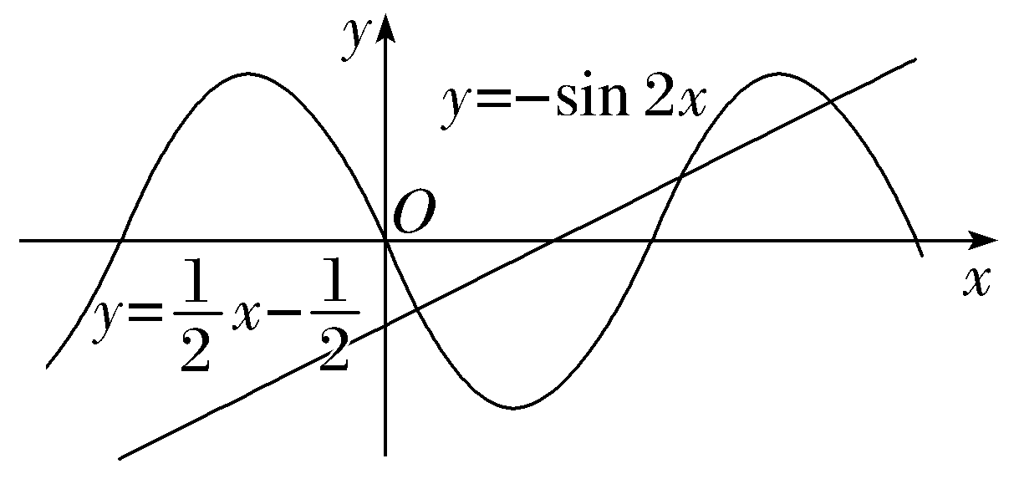
11.（2023·全国甲卷11题）已知四棱锥P-ABCD的底面是边长为4的正方形，PC＝PD＝3，∠PCA＝45°，则△PBC的面积为（ ）
A.2$\sqrt{2}$ B.3$\sqrt{2}$
C.4$\sqrt{2}$ D.6$\sqrt{2}$
解析：C 如图，过点P作PO⊥平面ABCD，垂足为O，取DC的中点M，AB的中点N，连接PM，MN，AO，BO.由PC＝PD，得PM⊥DC，又PO⊥DC，PO∩PM＝P，所以DC⊥平面POM，又OM⊂平面POM，所以DC⊥OM.在正方形ABCD中，DC⊥NM，所以M，N，O三点共线，所以OA＝OB，所以Rt△PAO≌Rt△PBO，所以PB＝PA.在△PAC中，由余弦定理，得PA＝$\sqrt{PC^{2}＋AC^{2}－2PC\text{·}ACcos45\text{°}}$＝$\sqrt{17}$，所以PB＝$\sqrt{17}$.在△PBC中，由余弦定理，得cos∠PCB＝$\frac{PC^{2}＋BC^{2}－BP^{2}}{2PC\text{·}BC}$＝$\frac{1}{3}$，所以sin∠PCB＝$\frac{2\sqrt{2}}{3}$，所以S_{△PBC}＝$\frac{1}{2}$PC·BCsin∠PCB＝4$\sqrt{2}$，故选C.
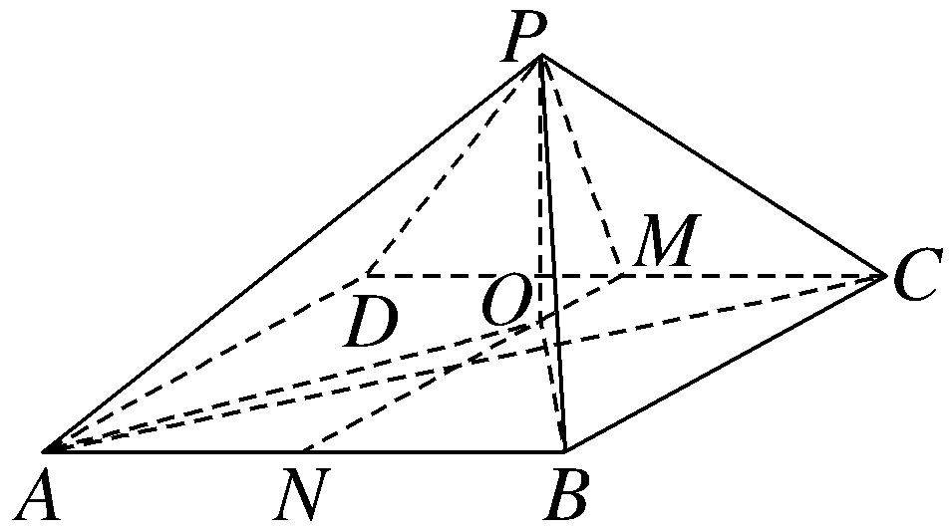
12.（2023·全国甲卷12题）设O为坐标原点，F₁，F₂为椭圆C：$\frac{x^{2}}{9}$＋$\frac{y^{2}}{6}$＝1的两个焦点，点P在C上，cos∠F₁PF₂＝$\frac{3}{5}$，则｜OP｜＝（ ）
A.$\frac{13}{5}$ B.$\frac{\sqrt{30}}{2}$
C.$\frac{14}{5}$ D.$\frac{\sqrt{35}}{2}$
解析：B 法一 依题意a＝3，b＝$\sqrt{6}$，c＝$\sqrt{a^{2}－b^{2}}$＝$\sqrt{3}$.如图，不妨令F₁（－$\sqrt{3}$，0），F₂（$\sqrt{3}$，0）.设｜PF₁｜＝m，｜PF₂｜＝n，在△F₁PF₂中，cos∠F₁PF₂＝$\frac{m^{2}＋n^{2}－12}{2mn}$＝$\frac{3}{5}$ ①，由椭圆的定义可得m＋n＝2a＝6 ②.由①②，解得mn＝$\frac{15}{2}$.设｜OP｜＝x.在△F₁OP和△F₂OP中，∠F₁OP＋∠F₂OP＝π，由余弦定理得$\frac{x^{2}+3－m^{2}}{2\sqrt{3}x}$＝－$\frac{x^{2}＋3－n^{2}}{2\sqrt{3}x}$，得x²＝$\frac{m^{2}＋n^{2}－6}{2}$＝$\frac{\text{（}m＋n{\text{）}}^{2}－2mn－6}{2}$＝$\frac{15}{2}$，所以｜OP｜＝$\frac{\sqrt{30}}{2}$.
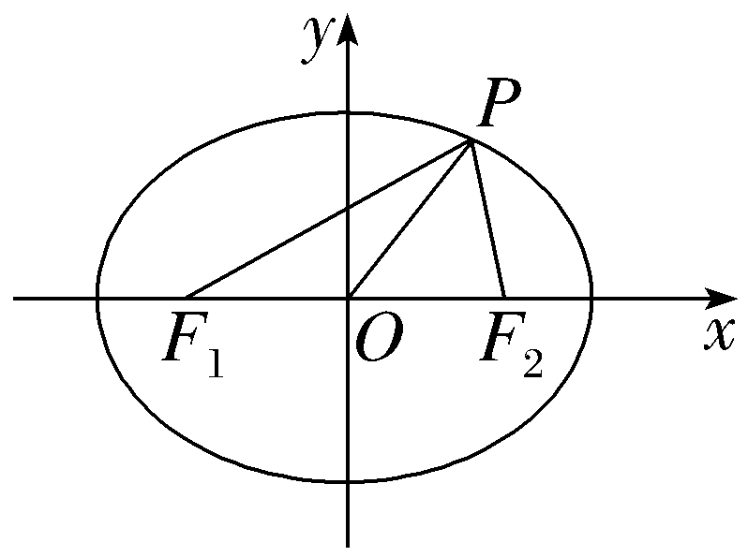
法二 依题意a＝3，b＝$\sqrt{6}$，c＝$\sqrt{a^{2}－b^{2}}$＝$\sqrt{3}$.如图，不妨令F₁（－$\sqrt{3}$，0），F₂（$\sqrt{3}$，0）.设｜PF₁｜＝m，｜PF₂｜＝n，在△F₁PF₂中，cos∠F₁PF₂＝$\frac{m^{2}＋n^{2}－12}{2mn}$＝$\frac{3}{5}$ ①，由椭圆的定义可得m＋n＝2a＝6 ②.由①②，解得mn＝$\frac{15}{2}$.因为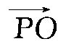＝$\frac{1}{2}$（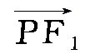＋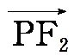），所以｜｜²＝$\frac{1}{4}$（m²＋n²＋2mncos∠F₁PF₂）＝$\frac{1}{4}$［（m＋n）²－$\frac{4}{5}$mn］＝$\frac{15}{2}$，所以｜PO｜＝$\frac{\sqrt{30}}{2}$.
二、填空题：本题共4小题，每小题5分，共20分.
13.（2023·全国甲卷13题）若f（x）＝（x－1）²＋ax＋sin（x＋$\frac{π}{2}$）为偶函数，则a＝ .
解析：法一 因为f（x）为偶函数，所以f（－x）＝f（x），即（－x－1）²－ax＋sin（－x＋$\frac{π}{2}$）＝（x－1）²＋ax＋sin（x＋$\frac{π}{2}$），得a＝2.
法二 因为f（x）为偶函数，所以f（－$\frac{π}{2}$）＝f（$\frac{π}{2}$），即（－$\frac{π}{2}$－1）²－$\frac{π}{2}$a＝（$\frac{π}{2}$－1）²＋$\frac{π}{2}$a，得a＝2.
答案：2
14.（2023·全国甲卷14题）若x，y满足约束条件$\left\{\begin{matrix}3x－2y≤3\text{，} \\ －2x+3y≤3\text{，} \\ x＋y≥1\text{，}\end{matrix}\right.$则z＝3x＋2y的最大值为 .
解析：根据不等式组作出可行域如图所示，作出直线3x＋2y＝0并平移，由图可知，当平移后的直线经过点A时，z取得最大值.根据$\left\{\begin{matrix}3x－2y=3\text{，} \\ －2x+3y=3\text{，}\end{matrix}\right.$得$\left\{\begin{matrix}x=3\text{，} \\ y=3\text{，}\end{matrix}\right.$所以z_{max}＝3×3＋2×3＝15.
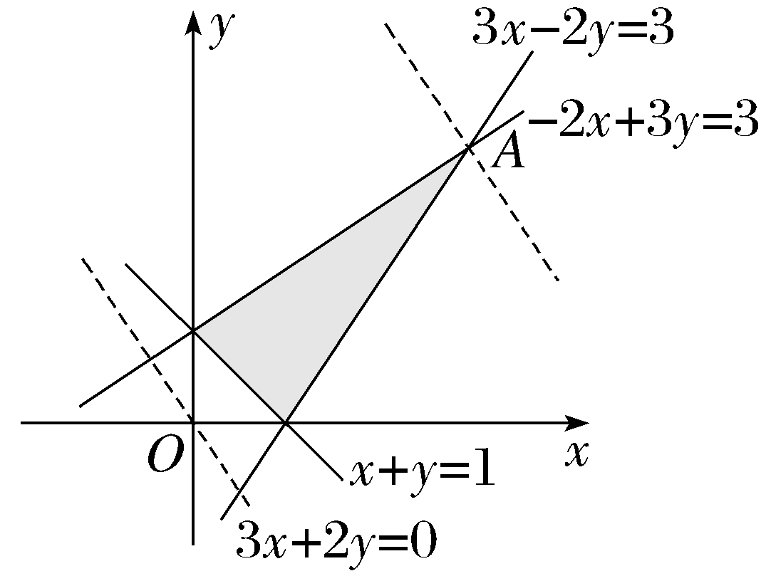
答案：15
15.（2023·全国甲卷15题）在正方体ABCD-A₁B₁C₁D₁中，E，F分别为AB，C₁D₁的中点.以EF为直径的球的球面与该正方体的棱共有 个公共点.
解析：如图，线段EF过正方体的中心，所以以EF为直径的球的球心即正方体的中心，球的半径为$\frac{EF}{2}$，而正方体的中心到每一条棱的距离均为$\frac{EF}{2}$，所以以EF为直径的球与每一条棱均相切，所以共有12个公共点.
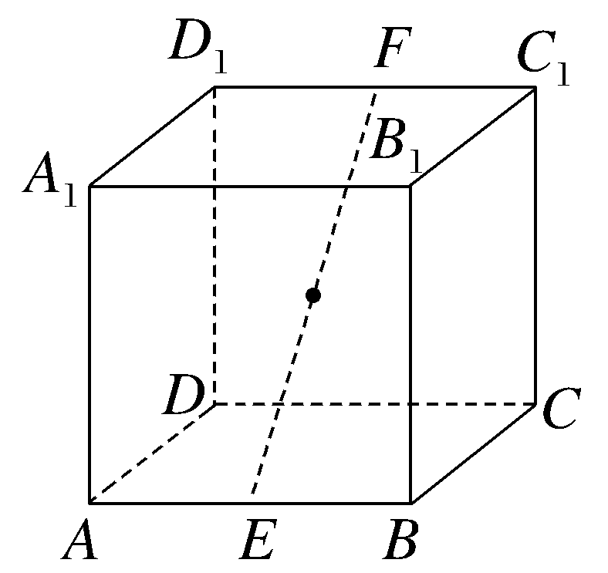
答案：12
16.（2023·全国甲卷16题）在△ABC中，∠BAC＝60°，AB＝2，BC＝$\sqrt{6}$，∠BAC的角平分线交BC于D，则AD＝ .
解析：法一 由余弦定理得cos 60°＝$\frac{AC^{2}+4－6}{2×2AC}$，整理得AC²－2AC－2＝0，得AC＝1＋$\sqrt{3}$.又S_{△ABC}＝S_{△ABD}＋S_{△ACD}，所以$\frac{1}{2}$×2ACsin 60°＝$\frac{1}{2}$×2ADsin 30°＋$\frac{1}{2}$AC×ADsin 30°，所以AD＝$\frac{2\sqrt{3}AC}{AC+2}$＝$\frac{2\sqrt{3}×\text{（}1+\sqrt{3}\text{）}}{3+\sqrt{3}}$＝2.
法二 由角平分线定理得$\frac{BD}{AB}$＝$\frac{CD}{AC}$，又BD＋CD＝$\sqrt{6}$，所以BD＝$\frac{2\sqrt{6}}{AC+2}$，CD＝$\frac{\sqrt{6}AC}{AC+2}$.由角平分线长公式得AD²＝AB×AC－BD×CD＝2AC－$\frac{12AC}{\text{（}AC+2{\text{）}}^{2}}$，又由法一知AC＝1＋$\sqrt{3}$，所以AD²＝2＋2$\sqrt{3}$－$\frac{12×\text{（}1+\sqrt{3}\text{）}}{\text{（}3+\sqrt{3}{\text{）}}^{2}}$＝2＋2$\sqrt{3}$－（2$\sqrt{3}$－2）＝4，所以AD＝2.
答案：2
三、解答题：共70分.解答应写出文字说明、证明过程或演算步骤.第17～21题为必考题，每个试题考生都必须作答.第22、23题为选考题，考生根据要求作答.
（一）必考题：共60分.
17.（2023·全国甲卷17题）记S_{n}为数列{a_{n}}的前n项和，已知a₂＝1，2S_{n}＝na_{n}.
（1）求{a_{n}}的通项公式；
（2）求数列$\frac{a_{n+1}}{2^{n}}$的前n项和T_{n}.
解：（1）当n＝1时，2S₁＝a₁，即2a₁＝a₁，所以a₁＝0.
当n≥2时，由2S_{n}＝na_{n}，得2S_{n－1}＝（n－1）a_{n－1}，
两式相减得2a_{n}＝na_{n}－（n－1）a_{n－1}，
即（n－1）a_{n－1}＝（n－2）a_{n}，
当n＝2时，可得a₁＝0，
故当n≥3时，$\frac{a_{n}}{a_{n－1}}$＝$\frac{n－1}{n－2}$，则$\frac{a_{n}}{a_{n－1}}$·$\frac{a_{n－1}}{a_{n－2}}$·…·$\frac{a_{3}}{a_{2}}$＝$\frac{n－1}{n－2}$·$\frac{n－2}{n－3}$·…·$\frac{2}{1}$，整理得$\frac{a_{n}}{a_{2}}$＝n－1，因为a₂＝1，所以a_{n}＝n－1（n≥3）.
当n＝1，n＝2时，均满足上式，所以a_{n}＝n－1.
（2）法一 令b_{n}＝$\frac{a_{n+1}}{2^{n}}$＝$\frac{n}{2^{n}}$，
则T_{n}＝b₁＋b₂＋…＋b_{n－1}＋b_{n}＝$\frac{1}{2}$＋$\frac{2}{2^{2}}$＋…＋$\frac{n－1}{2^{n－1}}$＋$\frac{n}{2^{n}}$， ①
$\frac{1}{2}$T_{n}＝$\frac{1}{2^{2}}$＋$\frac{2}{2^{3}}$＋…＋$\frac{n－1}{2^{n}}$＋$\frac{n}{2^{n+1}}$， ②
由①－②得$\frac{1}{2}$T_{n}＝$\frac{1}{2}$＋$\frac{1}{2^{2}}$＋$\frac{1}{2^{3}}$＋…＋$\frac{1}{2^{n}}$－$\frac{n}{2^{n+1}}$＝$\frac{\frac{1}{2}\text{（}1－\frac{1}{2^{n}}\text{）}}{1－\frac{1}{2}}$－$\frac{n}{2^{n+1}}$＝1－$\frac{2+n}{2^{n+1}}$，
即T_{n}＝2－$\frac{2+n}{2^{n}}$.
法二 设b_{n}＝$\frac{a_{n+1}}{2^{n}}$，
所以b_{n}＝$\frac{a_{n+1}}{2^{n}}$＝$\frac{n}{2^{n}}$＝（$\frac{1}{2}$n＋0）×（$\frac{1}{2}$）^{n－1}，故a＝$\frac{1}{2}$，b＝0，q＝$\frac{1}{2}$.
故A＝$\frac{a}{q－1}$＝$\frac{\frac{1}{2}}{\frac{1}{2}－1}$＝－1，B＝$\frac{b－A}{q－1}$＝$\frac{0+1}{\frac{1}{2}－1}$＝－2，C＝－B＝2.
故T_{n}＝（An＋B）·q^{n}＋C＝（－n－2）（$\frac{1}{2}$）^{n}＋2，整理得T_{n}＝2－$\frac{2+n}{2^{n}}$.
18.（2023·全国甲卷18题）如图，在三棱柱ABC-A₁B₁C₁中，A₁C⊥平面ABC，∠ACB＝90°，AA₁＝2，A₁到平面BCC₁B₁的距离为1.
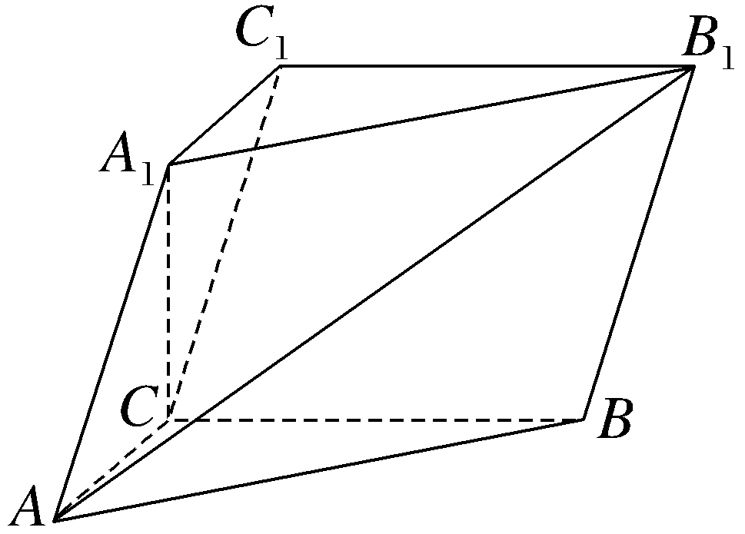
（1）证明：A₁C＝AC；
（2）已知AA₁与BB₁的距离为2，求AB₁与平面BCC₁B₁所成角的正弦值.
解：（1）证明：如图，过A₁作A₁D⊥CC₁，垂足为D，
∵A₁C⊥平面ABC，BC⊂平面ABC，
∴A₁C⊥BC，
又∠ACB＝90°，
∴AC⊥BC，
∵A₁C，AC⊂平面ACC₁A₁，且A₁C∩AC＝C，
∴BC⊥平面ACC₁A₁，
∵A₁D⊂平面ACC₁A₁，∴BC⊥A₁D，
又CC₁，BC⊂平面BCC₁B₁，且CC₁∩BC＝C，∴A₁D⊥平面BCC₁B₁，∴A₁D＝1.
由已知条件易证△CA₁C₁是直角三角形，又CC₁＝AA₁＝2，A₁D＝1，
∴D为CC₁的中点，又A₁D⊥CC₁，
∴A₁C＝A₁C₁，
又在三棱柱ABC-A₁B₁C₁中，AC＝A₁C₁，
∴A₁C＝AC.
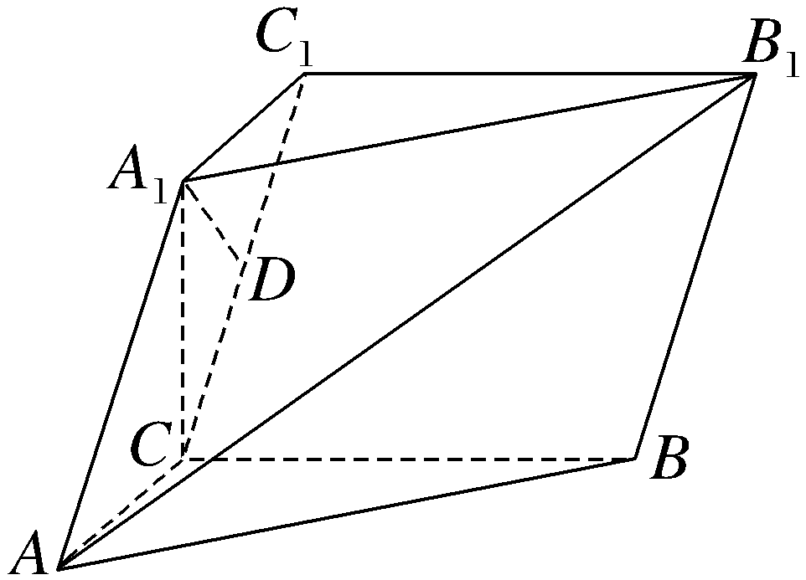
（2）如图，连接A₁B，由（1）易证A₁B＝A₁B₁，故取BB₁的中点F，连接A₁F，
∵AA₁与BB₁的距离为2，∴A₁F＝2，
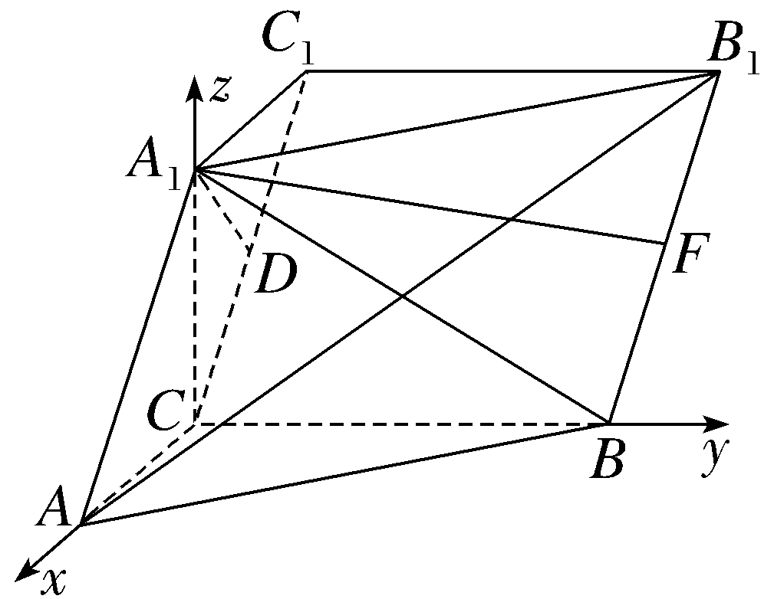
又A₁D＝1且A₁C＝AC，
∴A₁C＝A₁C₁＝AC＝$\sqrt{2}$，AB＝A₁B₁＝$\sqrt{5}$，BC＝$\sqrt{3}$.
建立空间直角坐标系C-xyz如图所示，则C（0，0，0），A（$\sqrt{2}$，0，0），B（0，$\sqrt{3}$，0），B₁（－$\sqrt{2}$，$\sqrt{3}$，$\sqrt{2}$），C₁（－$\sqrt{2}$，0，$\sqrt{2}$），
∴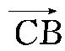＝（0，$\sqrt{3}$，0），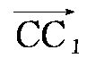＝（－$\sqrt{2}$，0，$\sqrt{2}$），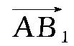＝（－2$\sqrt{2}$，$\sqrt{3}$，$\sqrt{2}$），
设平面BCC₁B₁的法向量为n＝（x，y，z），
则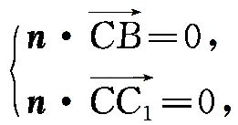即$\left\{\begin{matrix}\sqrt{3}y=0\text{，} \\ －\sqrt{2}x＋\sqrt{2}z=0\text{，}\end{matrix}\right.$取x＝1，则y＝0，z＝1，
∴平面BCC₁B₁的一个法向量为n＝（1，0，1）.
设AB₁与平面BCC₁B₁所成角为θ，
则sin θ＝｜cos＜n，＞｜＝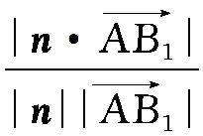＝$\frac{\sqrt{13}}{13}$.
∴AB₁与平面BCC₁B₁所成角的正弦值为$\frac{\sqrt{13}}{13}$.
19.（2023·全国甲卷19题）一项试验旨在研究臭氧效应，试验方案如下：选40只小白鼠，随机地将其中20只分配到试验组，另外20只分配到对照组，试验组的小白鼠饲养在高浓度臭氧环境，对照组的小白鼠饲养在正常环境，一段时间后统计每只小白鼠体重的增加量（单位：g）.
（1）设X表示指定的两只小白鼠中分配到对照组的只数，求X的分布列和数学期望；
（2）试验结果如下：
对照组的小白鼠体重的增加量从小到大排序为：
15.2 18.8 20.2 21.3 22.5 23.2 25.8
26.5 27.5 30.1 32.6 34.3 34.8 35.6
35.6 35.8 36.2 37.3 40.5 43.2
试验组的小白鼠体重的增加量从小到大排序为：
7.80 9.20 11.4 12.4 13.2 15.5 16.5
18.0 18.8 19.2 19.8 20.2 21.6 22.8
23.6 23.9 25.1 28.2 32.3 36.5
①求40只小白鼠体重的增加量的中位数m，再分别统计两样本中小于m与不小于m的数据的个数，完成如下列联表：
 | ＜m | ≥m
对照组
试验组
②根据①中的列联表，能否有95％的把握认为小白鼠在高浓度臭氧环境中与在正常环境中体重的增加量有差异？
附：K²＝$\frac{n\text{（}ad－bc{\text{）}}^{2}}{\text{（}a＋b\text{)(}c＋d\text{)(}a＋c\text{)(}b＋d\text{）}}$，
P（K²≥k） | 0.100 | 0.050 | 0.010
k | 2.706 | 3.841 | 6.635
.
解：（1）X的所有可能取值为0，1，2，且P（X＝k）＝$\frac{C_{2}^{k}\text{·}C_{38}^{20－k}}{C_{40}^{20}}$，k＝0，1，2，
所以X的分布列为：
X | 0 | 1 | 2
P | $$\frac{19}{78}$$ | $$\frac{20}{39}$$ | $$\frac{19}{78}$$
X的数学期望E（X）＝0×$\frac{19}{78}$＋1×$\frac{20}{39}$＋2×$\frac{19}{78}$＝1.
（2）①根据试验数据可以知道40只小白鼠体重增加量的中位数m＝$\frac{23\text{.}2+23\text{.}6}{2}$＝23.4.
列联表如下：
 | ＜m | ≥m
对照组 | 6 | 14
试验组 | 14 | 6
②根据①中结果可得K²＝$\frac{40×\text{（}6×6－14×14{\text{）}}^{2}}{20×20×20×20}$＝6.4＞3.841，
所以有95％的把握认为小白鼠在高浓度臭氧环境中与在正常环境中体重的增加量有差异.
20.（2023·全国甲卷20题）已知直线x－2y＋1＝0与抛物线C：y²＝2px（p＞0）交于A，B两点，｜AB｜＝4$\sqrt{15}$.
（1）求p；
（2）设F为C的焦点，M，N为C上两点，且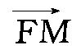·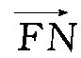＝0，求△MFN面积的最小值.
解：（1）设A（x₁，y₁），B（x₂，y₂），
把x＝2y－1代入y²＝2px，得y²－4py＋2p＝0，
由Δ₁＝16p²－8p＞0，得p＞$\frac{1}{2}$.
由根与系数的关系，可得y₁＋y₂＝4p，y₁y₂＝2p，
∴｜AB｜＝$\sqrt{1+\frac{1}{\text{（}\frac{1}{2}{\text{）}}^{2}}}$·$\sqrt{\text{（}y_{1}＋y_{2}{\text{）}}^{2}－4y_{1}y_{2}}$＝$\sqrt{5}$·$\sqrt{16p^{2}－8p}$＝4$\sqrt{15}$，解得p＝2或p＝－$\frac{3}{2}$（舍去），
故p＝2.
（2）由（1）知，抛物线的焦点为F（1，0）.
由题意知直线MN的斜率不可能为0，
∴设MN的方程为x＝my＋t，M（x₃，y₃），N（x₄，y₄），
联立$\left\{\begin{matrix}x＝my＋t\text{，} \\ y^{2}=4x\text{，}\end{matrix}\right.$消去x得y²－4my－4t＝0，
∴Δ＝16m²＋16t＞0，即m²＋t＞0，
由根与系数的关系得y₃＋y₄＝4m，y₃y₄＝－4t，
∵·＝0，∴（x₃－1，y₃）·（x₄－1，y₄）＝0，
即（x₃－1）（x₄－1）＋y₃y₄＝（my₃＋t－1）（my₄＋t－1）＋y₃y₄＝（m²＋1）y₃y₄＋m（t－1）（y₃＋y₄）＋（t－1）²＝（m²＋1）（－4t）＋m（t－1）·4m＋（t－1）²＝0，
即－4m²t－4t＋4m²t－4m²＋t²－2t＋1＝0，
即4m²＝t²－6t＋1.
设F到MN的距离为d，则d＝$\frac{\text{｜}t－1\text{｜}}{\sqrt{1+m^{2}}}$，
又｜MN｜＝$\sqrt{1+m^{2}}$｜y₃－y₄｜＝$\sqrt{1+m^{2}}$·$\sqrt{\text{（}y_{3}＋y_{4}{\text{）}}^{2}－4y_{3}y_{4}}$＝$\sqrt{1+m^{2}}$·$\sqrt{16m^{2}+16t}$＝4$\sqrt{1+m^{2}}$·$\sqrt{m^{2}＋t}$，
∴S_{△MFN}＝$\frac{1}{2}$｜MN｜·d＝$\frac{1}{2}$×4$\sqrt{1+m^{2}}$·$\sqrt{m^{2}＋t}$·$\frac{\text{｜}t－1\text{｜}}{\sqrt{1+m^{2}}}$＝2$\sqrt{m^{2}＋t}$·｜t－1｜＝$\sqrt{4m^{2}+4t}$·｜t－1｜＝$\sqrt{t^{2}－2t+1}$｜t－1｜＝（t－1）².
∵4m²＝t²－6t＋1≥0，解得t≤3－2$\sqrt{2}$或t≥3＋2$\sqrt{2}$，
∴当且仅当t＝3－2$\sqrt{2}$时，S_{△MFN}取得最小值12－8$\sqrt{2}$.
即△MFN面积的最小值为12－8$\sqrt{2}$.
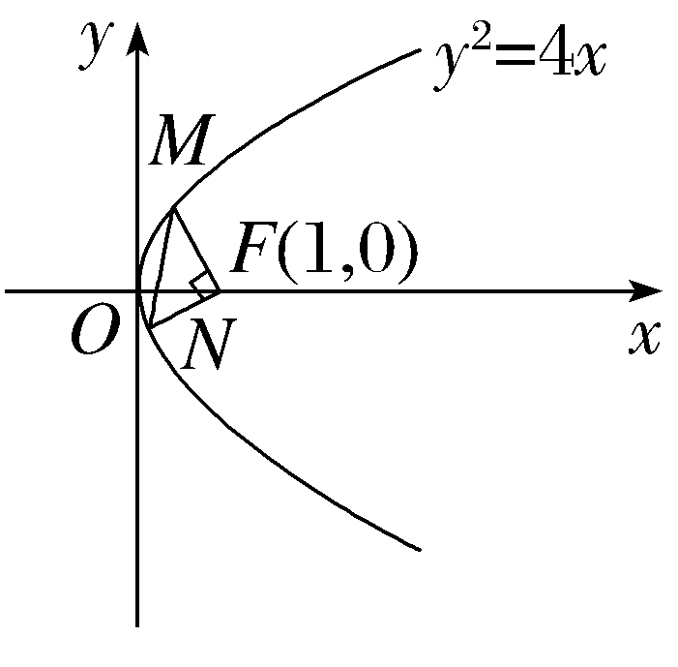
21.（2023·全国甲卷21题）已知函数f（x）＝ax－$\frac{sinx}{cos^{3}x}$，x∈（0，$\frac{π}{2}$）.
（1）当a＝8时，讨论f（x）的单调性；
（2）若f（x）＜sin 2x，求a的取值范围.
解：（1）当a＝8时，f（x）＝8x－$\frac{sinx}{cos^{3}x}$（x∈（0，$\frac{π}{2}$）），
f'（x）＝8－$\frac{cos^{4}x+3sin^{2}xcos^{2}x}{cos^{6}x}$＝8＋$\frac{2}{cos^{2}x}$－$\frac{3}{cos^{4}x}$.
令$\frac{1}{cos^{2}x}$＝t，则t∈（1，＋∞），
令h（t）＝－3t²＋2t＋8＝－（3t＋4）（t－2），
当t∈（1，2）时，h（t）＞0；当t∈（2，＋∞）时，h（t）＜0.
故当x∈（0，$\frac{π}{4}$）时，f'（x）＞0，f（x）单调递增；
当x∈（$\frac{π}{4}$，$\frac{π}{2}$） 时，f'（x）＜0，f（x）单调递减.
∴f（x）在区间（0，$\frac{π}{4}$）上单调递增，在区间（$\frac{π}{4}$，$\frac{π}{2}$）上单调递减.
（2）令g（x）＝f（x）－sin 2x＝ax－$\frac{sinx}{cos^{3}x}$－sin 2x，
则g'（x）＝a－$\frac{cos^{4}x+3sin^{2}xcos^{2}x}{cos^{6}x}$－2cos 2x＝a－$\frac{cos^{2}x+3sin^{2}x}{cos^{4}x}$－4cos²x＋2＝a－（$\frac{－2cos^{2}x+3}{cos^{4}x}$＋4cos²x－2），
令u＝cos²x，则u∈（0，1），令k（u）＝$\frac{－2u+3}{u^{2}}$＋4u－2，
则k'（u）＝$\frac{2u－6}{u^{3}}$＋4＝$\frac{4u^{3}+2u－6}{u^{3}}$.
当u∈（0，1）时，k'（u）＜0，∴k（u）在（0，1）上单调递减，
∵k（1）＝3，∴当u∈（0，1）时，k（u）＞3，∴k（u）的值域为（3，＋∞）.
①当a≤3时，g'（x）＜0，∴g（x）在（0，$\frac{π}{2}$）上单调递减，
又g（0）＝0，∴当x∈（0，$\frac{π}{2}$）时，g（x）＜0，即f（x）＜sin 2x.
②当a＞3时，∃x₀∈（0，$\frac{π}{2}$）使得g'（x₀）＝0，
∴g（x）在（0，x₀）上单调递增，在（x₀，$\frac{π}{2}$）上单调递减，
∴g（x₀）＞g（0）＝0，∴f（x）＜sin 2x不成立.
综上所述，a的取值范围为（－∞，3].
（二）选考题：共10分.请考生在第22、23题中任选一题作答.如果多做，则按所做的第一题计分.
22.（2023·全国甲卷22题）[选修4—4：坐标系与参数方程]
已知点P（2，1），直线l：$\left\{\begin{matrix}x=2+tcosα\text{，} \\ y=1+tsinα\end{matrix}\right.$（t为参数），α为l的倾斜角，l与x轴正半轴、y轴正半轴分别交于点A，B，且｜PA｜·｜PB｜＝4.
（1）求α；
（2）以坐标原点为极点，x轴正半轴为极轴建立极坐标系，求l的极坐标方程.
解：（1）记点A，B对应的参数分别为t₁，t₂.令x＝0，得t₂＝－$\frac{2}{cosα}$，
令y＝0，得t₁＝－$\frac{1}{sinα}$，
则｜PA｜·｜PB｜＝｜－$\frac{2}{cosα}$｜｜－$\frac{1}{sinα}$｜＝｜$\frac{2}{sinαcosα}$｜＝｜$\frac{4}{sin2α}$｜＝4，
所以sin 2α＝±1，由题可知α∈[0，π），所以α＝$\frac{π}{4}$或α＝$\frac{3π}{4}$.
因为直线l与x轴正半轴、y轴正半轴相交，所以α＝$\frac{3π}{4}$.
（2）根据（1）得直线l的参数方程为$\left\{\begin{matrix}x=2－\frac{\sqrt{2}}{2}t\text{，} \\ y=1+\frac{\sqrt{2}}{2}t\end{matrix}\right.$（t为参数），
转化为普通方程为x＋y－3＝0，
因为x＝ρcos θ，y＝ρsin θ，
所以l的极坐标方程为ρcos θ＋ρsin θ－3＝0.
23.（2023·全国甲卷23题）[选修4—5：不等式选讲]
设a＞0，函数f（x）＝2｜x－a｜－a.
（1）求不等式f（x）＜x的解集；
（2）若曲线y＝f（x）与x轴所围成的图形的面积为2，求a.
解：（1）法一 求不等式f（x）＜x的解集，即求不等式2｜x－a｜－a＜x的解集，
整理得2｜x－a｜＜x＋a，
不等式两边同时平方，得4（x²－2ax＋a²）＜x²＋2ax＋a²，整理得3x²－10ax＋3a²＜0，
因式分解得（3x－a）（x－3a）＜0，因为a＞0，所以可得$\frac{a}{3}$＜x＜3a，
故不等式的解集为（$\frac{a}{3}$，3a）.
法二 若x≤a，则f（x）＝2a－2x－a＜x，
即3x＞a，解得x＞$\frac{a}{3}$，得$\frac{a}{3}$＜x≤a；
若x＞a，则f（x）＝2x－2a－a＜x，
解得x＜3a，得a＜x＜3a.
综上，不等式的解集为（$\frac{a}{3}$，3a）.
（2）法一 设曲线y＝f（x）与x轴的两个交点的横坐标分别为x₁，x₂，x₁＞x₂.
令f（x）＝0，得2｜x－a｜＝a，即2x－2a＝a或2x－2a＝－a，
得x₁＝$\frac{3a}{2}$，x₂＝$\frac{a}{2}$，故曲线y＝f（x）与x轴的两个交点之间的距离d＝｜x₁－x₂｜＝a，
易得三角形不在x轴上的顶点的坐标为（a，－a），
所以三角形的面积S＝$\frac{1}{2}$d·｜－a｜＝$\frac{1}{2}$a²＝2，
即a²＝4，解得a＝2或a＝－2（舍去），
故a＝2.
法二 f（x）＝$\left\{\begin{matrix}－2x＋a\text{，}x≤a\text{，} \\ 2x－3a\text{，}x＞a\text{，}\end{matrix}\right.$

作出f（x）的大致图象如图，曲线y＝f（x）与x轴围成的图形即△ABC，
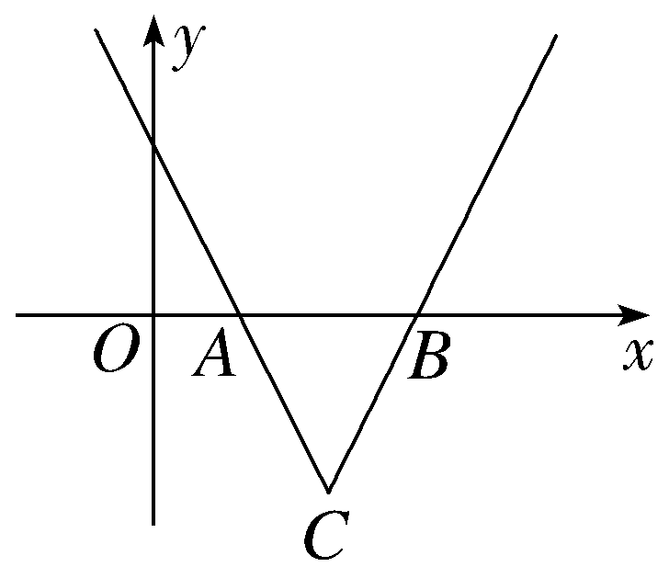
易得A（$\frac{a}{2}$，0），B（$\frac{3a}{2}$，0），C（a，－a），
所以｜AB｜＝a，△ABC的底边AB上的高为a，
所以S_{△ABC}＝$\frac{1}{2}$｜AB｜·a＝$\frac{1}{2}$a²＝2，解得a＝2或a＝－2（舍去），
故a＝2.

